美工要求：demo篇

目的：本次demo主要是針對上次demo进行深入改进，以及添加推进场景，特效，ui，达到一个完整的战斗效果。

|  |  |  |
| --- | --- | --- |
| 名称 | 数量 | 大小 |
| 大场景之精灵森林 | 1 |  |
| 大场景之火焰之地 | 1 |  |
| 关卡门精灵之浇灌 | 门x1，微型门x1，微型门降落到大场景特效x1 精灵球体x1，精灵之泪x1 | 门：  微型门：  精灵种子体：  精灵之泪： |
| 小场景动画 | 1 |  |
| Ui美化 | 血条x2（敌方，己方），人物球x1，技能图标x5，人物球拖动后的力矩，弹珠台场景 | 人物球60*60  （此处为了方便玩家在球中找到自己的球并拖动，在玩家操作回合，己方人物球周围会出现一个圆形边框，标出己方宠物。边框大小：108*108）  血条大小：  技能图标大小：  力矩大小：  弹珠台场景大小： |
| 属性球重做 | 金木水火土x1 | 60x60 |
| 特效 | 若干，具体看下面的详细解释 |  |

场景：场景分为大推进场景（包括关卡门）以及小推进场景（第一人称视角的动画）

大场景：

1精灵森林

关卡门（精灵树的浇灌）

2火焰之地

场景感觉：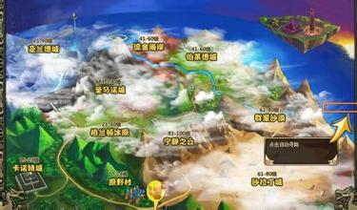大场景未解锁管卡由迷雾覆盖。解锁一个关卡关卡上的迷雾消失。

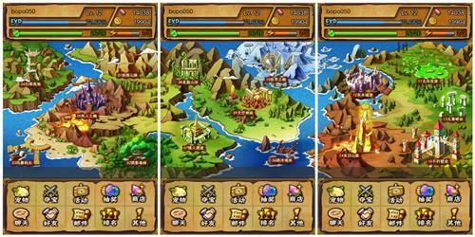

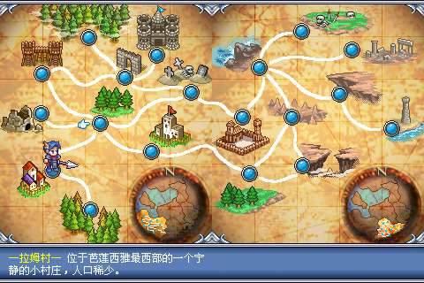

类似这样的大地图，但是每一个大关的分布不需要这样，需要重新设计一下，同时，画风还是侠物语的画风（日系）

问题：我们需不需要像上图一样画好路线？

关卡门（精灵的浇灌）（另类养成）：

为了增加玩家的游戏时间和趣味性，在每个大关之间设置不同的关卡门,玩家通過在此关卡收集相应道具来解锁关卡门来到下一关。

木系关卡门（精灵的浇灌）：需要一个发光浮动的绿色精灵球状物体。玩家打怪物随机掉落的精灵眼泪，用眼泪浇灌精灵球的动画以及特效。木系关卡门：被藤蔓缠绕的中间有一个精灵树模样凹槽的古老大门。进入此关卡门时底部精灵种子点亮，每次玩家查看时，精灵球都是浮动发光的。

关卡门在三个关卡全部解锁后出现（特效动画：关卡3解锁后返回精灵森林大场景然后一个微型版的关卡门从天而降插在精灵森林与火焰之地中间，溅起泥土）之后玩家点击微型版关卡门可以看到具体的关卡门及进行浇灌养成。

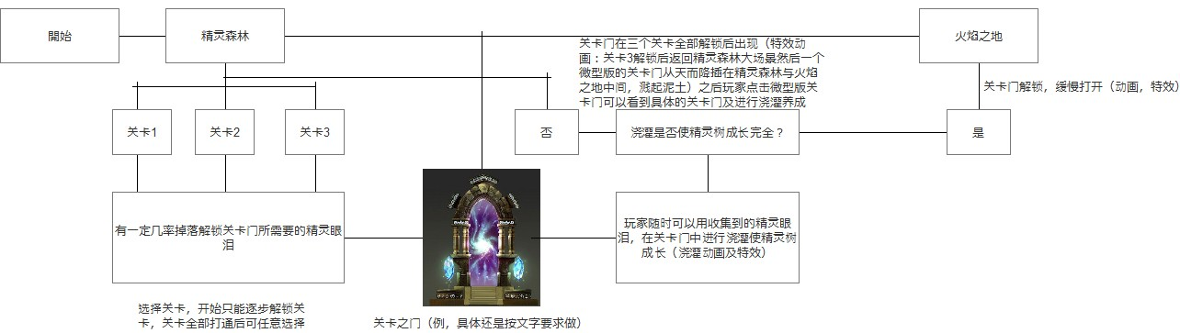流程图解释

小场景

小场景指的是玩家和怪物战斗结束后，再遇到下一个怪物之前的过场动画，需要一个循环动画，第一人称视角。（遭遇到的怪物需要在小场景中显示出来）

场景感觉：

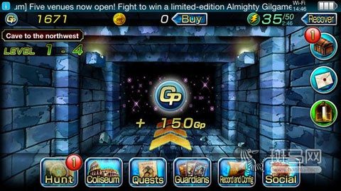

简单一点，比如精灵深林，就是往森林深处走的感觉，不用细化。每个大关的小场景都是一样的，不用产生变化。

特色系统：

战斗：

1战斗流程：

大场景→选择场景关卡→进入关卡→播放小场景动画→遭遇怪物（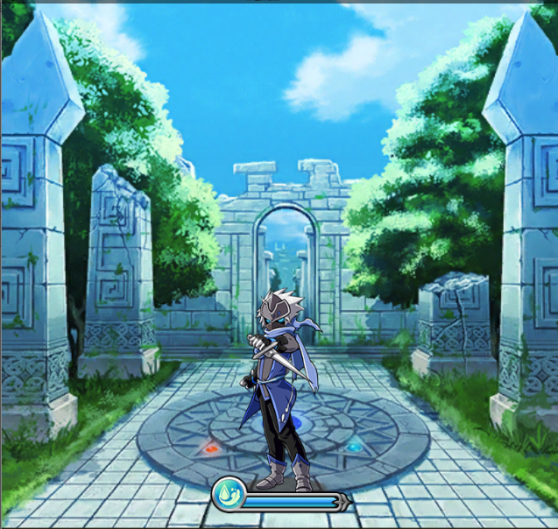

）→自己宠物和怪物变身为球(此处有个选择出战宠物的过程,玩家选择自己出战宠物后变成球,均超给我说你们当时和美工聊之后改成这个样子。如果按后文贴出图的UI。就不需要这个过程)→进入战斗→战斗结束（由小球变回自己宠物摆出胜利或者失败的样子）结算此回合经验及物品→播放小场景动画（循环直至关卡结束）→返回大场景

流程图

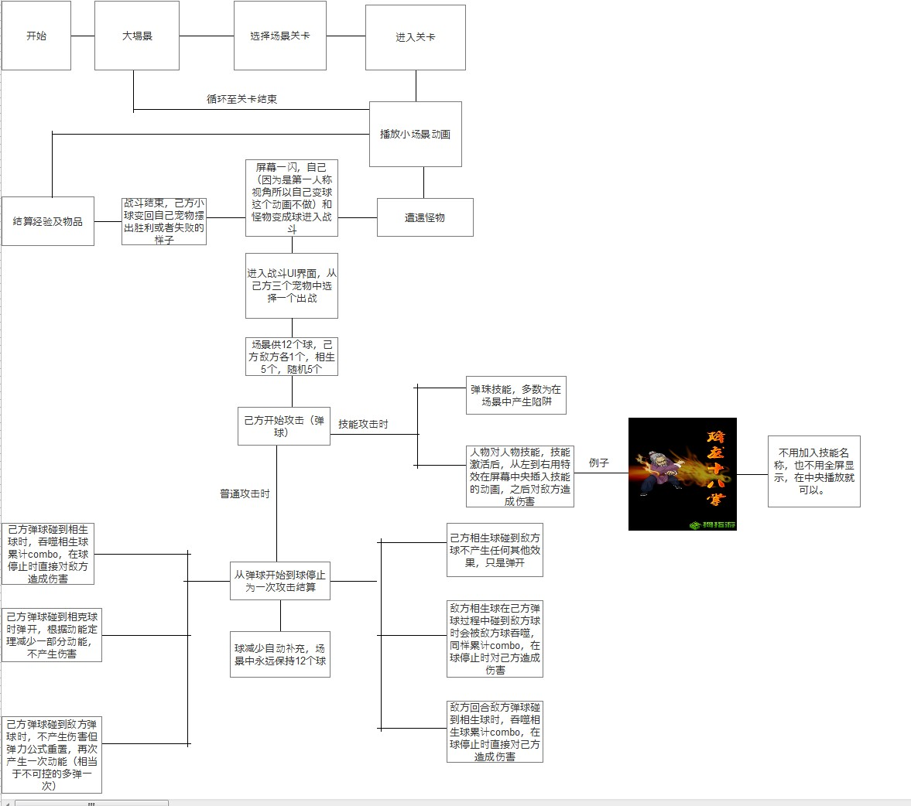

2.战斗ui美化：

血条及技能摆放位置美化：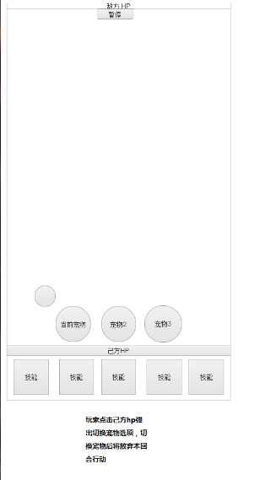

技能图标做木系的五个。

弹珠台场景美化：即空白部分（背景），要求符合每个关卡特性即木系关卡弹珠台要能表现出是木系关卡，画风简约即可。

当前宠物，宠物1，宠物2,为C:\Users\BLACSTAR\Desktop\游戏设定新\怪物2.pngC:\Users\BLACSTAR\Desktop\游戏设定新\怪物3.png再做一个木系最初始宠物的就可以。

血条美化：自行发挥。

3．战斗特效：战斗特效的宗旨就是通过技能，连击等特效让游戏有打击感和爽快感

连击特效（combo）需要体验出打击感，具体请自行发挥。

C:\Users\BLACSTAR\Desktop\游戏设定新\怪物2.png这种人物球之间相撞的时候会两两弹开，在弹开的时候需要一个撞击特效。

类似之前的视频里面一样，每个球在静止的时候有一个悬浮立体的特效。（具体参照视频）

金木水火土5个球重做，不用特别细致，需要的是高识别度，如果可以的话每个球都加上一个特效。比如火系球就是一个看似在燃烧的悬浮火球，水系球就是一个带水纹的悬浮水球。

4.技能动画及特效

由于之前版本测试出来动画占用的空间还是很大的，所以现在的宗旨就是简化动画，增加特效，让战斗变得更加绚丽。

这次还是只做一个技能，就是之前的那个技能重做，要求动画可以减少，但需要绚丽（具体请自行发挥）。之前的木系陷阱视角不太对，需要改进。我们想要达到的效果是技能触发后，陷阱好像是从场景中长出来的一样，然后敌方人物球C:\Users\BLACSTAR\Desktop\游戏设定新\怪物2.png触碰到后会被缠绕不动（此处最好有一个特效。）